01.07.2022
Nummer:
Frankenberg G05
Datum:
Frankenberg GmbH
Mitterrand Strasse 3
52146 Würselen
Betrieb:
BETRIEBSANWEISUNG
gem. § 14 GefStoffV
Verantwortlich:
Stefan Gleixner
Arbeitsbereich:
Produktionsleitung
Gefahrstoffbezeichnung
Topaz HD1
Produkt:
Reinigungsmittel
Enthält außerdem:
Natriumhydroxid; CAS-Nr.:1310-73-2; 35 -50%
Alkylpolyglykoside; CAS-Nr.: 68515-73-1; 1 - <5%
Produktnummer:
115887E
Braun. [Dunkel]
Farbe:
Paste
Form:
Schwacher Geruch.
Geruch:
Arbeitsplatz/Tätigkeit:
Frankenberg / Reinigung
Bearbeiter/in:
A.Thomas, SIFA
Gefahren für Mensch und Umwelt
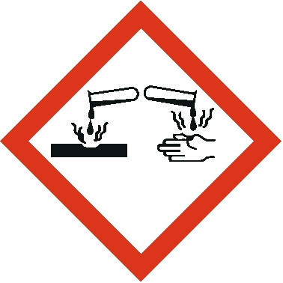
Gefahren für Mensch
An der Haut: Verursacht schwere Verätzungen der Haut. Verursacht Hautreizung.
Am Auge: Verursacht schwere Augenreizungen und Augenschäden.
Beim Verschlucken Ätzend gegenüber dem Verdauungstrakt. Verursacht Verätzungen. Kann Verätzungen an Mund, Rachen oder Magen verursachen.
Beim Einatmen: Kann Gase, Dämpfe oder Staub abgeben, die stark reizend oder ätzend gegenüber den Atemwegen sind
Gefahren für Umwelt
Wassergefährdungsklasse 2 wassergefährdend
Schutzmaßnahmen und Verhaltensregeln
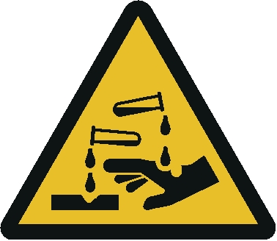
Technische Schutzmaßnahmen und Verhaltensregeln

Arbeitsstätte:
- Geeignete Schutzausrüstung anlegen.
- Nicht in Kontakt mit Augen, Haut oder Kleidung geraten lassen.
- Dampf oder Nebel nicht einatmen.
- Nicht einnehmen.
- Wenn das Material bei normalem Gebrauch eine Gefahr für die Atemwege darstellt, nur bei ausreichender Belüftung verwenden oder einen geeigneten Atemschutz tragen.
- Im Originalbehälter oder einem zugelassenen Ersatzbehälter aufbewahren, der aus einem kompatiblen Material gefertigt wurde.
- Bei Nichtgebrauch fest geschlossen halten.
- Von Säuren fernhalten.

Anwendung:
Die Anwendung von Topaz HD1 erfolgt mittels Dosierung über Dosieranlage im Spülküchenbereich:
Persönliche Schutzausrüstung verwenden!
Dem Mitarbeiter ist es untersagt, dass Mittel in einem Eimer selber zu mischen / zu dosieren.
Der Mitarbeiter hat die Aufgabe, unter Benutzung der pers. Schutzausrüstung, den Gefahrstoffbehälter mit den Inhalt Topaz HD1 an der Dosieranlage anzuschließen.
Mit dem Produkt Topaz HD1 dürfen nur schriftlich unterwiesene Mitarbeiter unter Kenntnisnahme der Gefahrstoffbetriebsanweisung arbeiten. _
Datum:
01.07.2022
Nr.:
Frankenberg G05
1 von 4
Seite:

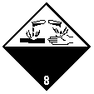
Lagerung:
- Lagerklasse: 8B
- Nicht zusammen mit Säuren lagern.
- Entsprechend der örtlichen Vorschriften lagern.
- Darf nicht in die Hände von Kindern gelangen.
- Behälter dicht verschlossen halten.
- In geeigneten, gekennzeichneten Behältern aufbewahren
- Lagertemperatur: 0 °C bis 40 °C
Transport: Produkt nur im Originalbehälter transportieren. Gefäße geschlossen halten.
GGVS-Einstufung: U.N. Nr. 1824 Transportname: NATRIUMHYDROXIDLÖSUN

Persönliche Schutzmaßnahmen und Verhaltensregeln
Handschutz: Chemikalienhandschuhe aus Butylkautschuk oder Nitrilkautschuk der Kategorie III gemäß EN 374 für alle üblichen wässrigen alkalischen / reizenden Zubereitungen.

Hautschutz: Empfohlener vorbeugender Hautschutz

Atemschutz: Verwenden Sie ein ordnungsgemäß angepasstes, luftreinigendes oder luftgespeistes und einer anerkannten Norm entsprechendes Atemgerät, wenn die Risikobeurteilung dies erfordert. Die Auswahl von Atemschutzmasken muss sich nach den bekannten oder anzunehmenden einwirkenden Konzentrationen, den Gefahren des Produkts und den Arbeitsschutzgrenzwerten der jeweiligen Atemschutzmaske richten.

Augenschutz: Schutzbrille, Chemikalienschutzbrille oder Vollgesichtsschutz

Körperschutz: Vor dem Umgang mit diesem Produkt sollte die persönliche Schutzausrüstung auf der Basis der durchzuführenden Aufgabe und den damit verbundenen Risiken ausgewählt und von einem Spezialisten genehmigt werden.
Fußschutz: Geeignetes Schuhwerk
Med. Vors.:

Hygienische Schutzmaßnahmen und Verhaltensregeln
- Während des Umgangs mit dem Produkt keine Nahrungs- und Genussmittel zu sich nehmen.
- Keine Nahrungsmittel und Getränke im Arbeits- und Lagerraum aufbewahren.
- Nach Beendigung der Arbeit und vor den Pausen Hände gründlich reinigen und pflegen (siehe Hautschutz).
- Rauchen verboten
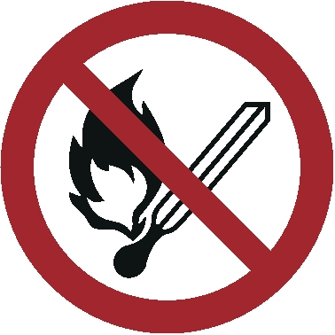
Beschränkungen für Beschäftigte

Umgang für Jugendliche erlaubt, wenn es zur Erreichung des Ausbildungsziels erforderlich ist, die Jugendlichen mindestens 16 Jahre alt sind und durch einen Fachkundigen beaufsichtigt werden. Die Beschäftigungsbeschränkungen nach GeffStoffv sind zu beachten.
Verhalten im Gefahrfall
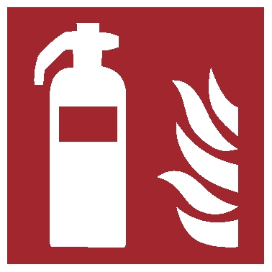
Maßnahmen zur Brandbekämpfung
Geeignete Löschmittel: Im Brandfall Sprühwasser (Nebel), Schaum, Löschpulver oder CO2 einsetzen.
Ungeeignete Löschmittel: Keine bekannt.

Gefahren, die von dem Stoff oder der Mischung ausgehen:
Keine besondere Feuer- oder Explosionsgefahr.
Gefährliche Verbrennungsprodukte:
Metalloxide/Oxide

Besondere Schutzausrüstung bei der Brandbekämpfung: Feuerwehrleute sollten angemessene Schutzkleidung und umluftunabhängige Atemgeräte mit vollem Gesichtsschutz tragen, die im Überdruckmodus betrieben werden.

Im Brandfall den Ort des Geschehens umgehend abriegeln und alle Personen aus dem Gefahrenbereich evakuieren. Es sollen keine Maßnahmen ergriffen werden, die mit persönlichem Risiko einhergehen oder nicht ausreichend trainiert wurden
Datum:
01.07.2022
Nr.:
Frankenberg G05
2 von 4
Seite:

Maßnahmen nach unbeabsichtigter Freisetzung´
Personenbezogene Vorsichtsmaßnahmen, Schutzausrüstung und in Notfällen anzuwendende Verfahren:
Es sollen keine Maßnahmen ergriffen werden, die mit persönlichem Risiko einhergehen oder nicht ausreichend trainiert wurden. Nicht benötigtem und ungeschütztem Personal den Zugang verwehren. Vermeiden Sie verschüttetes Material zu berühren oder darüber zu gehen. Für ausreichende Lüftung sorgen. Bei unzureichender Lüftung Atemschutzgerät tragen. Geeignete persönliche Schutzausrüstung anlegen
Umweltschutzmaßnahmen: Keine besonderen Gefahren.

Methoden und Material für Rückhaltung und Reinigung:
Kleine freigesetzte Menge:
Behälter aus dem Austrittsbereich entfernen. Material aufsaugen oder zusammenkehren und in entsprechend beschrifteten Abfallbehälter geben.
Große freigesetzte Menge:
Behälter aus dem Austrittsbereich entfernen. Eintritt in Kanalisation, Gewässer, Keller oder geschlossene Bereiche vermeiden. Material aufsaugen oder zusammenkehren und in entsprechend beschrifteten Abfallbehälter geben

Feuerwehr: 112 Rettungsleitstelle: 112
Arzt: Krankenhaus Marienhöhe Würselen, Tel.:02405 / 62-3313
Ersthelfer: Siehe Aushang
Verbandkasten und Augenspülflasche: Produktionsbüro, Werkstatt, Küche
Notfallauskunft: 0228 1924
Erste Hilfe

Bei Kleidungskontakt: Verschmutzte Kleidung und Schuhe ausziehen. Kontaminierte Kleidung vor der
erneuten Verwendung waschen. Schuhe vor der Wiederverwendung gründlich reinigen.

Bei Einatmen: Die betroffene Person an die frische Luft bringen und in einer Position ruhigstellen, die das Atmen erleichtert. Bei nicht vorhandener oder unregelmäßiger Atmung oder beim Auftreten eines Atemstillstands ist durch ausgebildetes Personal eine künstliche Beatmung oder Sauerstoffgabe einzuleiten. Bei Bewusstlosigkeit in stabile Seitenlage bringen und sofort ärztliche Hilfe hinzuziehen. Atemwege offen halten. Eng anliegende Kleidungsstücke (z. B. Kragen, Krawatte, Gürtel oder Bund) lockern. Sofort einen Arzt verständigen. Sofort Giftinformationszentrum oder einen Arzt anrufen.

Bei Hautkontakt: Kontaminierte Haut mit reichlich Wasser abspülen. Mindestens 15 Minuten lang ständig spülen. Verätzungen müssen sofort von einem Arzt behandelt werden. Sofort einen Arzt verständigen. Sofort Giftinformationszentrum oder einen Arzt anrufen

Bei Augenkontakt: Augen sofort mit reichlich Wasser spülen und gelegentlich die Augenlider gewaltsam öffnen. Auf Kontaktlinsen prüfen und falls vorhanden entfernen. Mindestens 15 Minuten lang ständig spülen. Verätzungen müssen sofort von einem Arzt behandelt werden. Sofort einen Arzt verständigen. Sofort Giftinformationszentrum oder einen Arzt anrufen.

Beim Verschlucken: Verätzungen müssen sofort von einem Arzt behandelt werden. Die betroffene Person an die frische Luft bringen und in einer Position ruhigstellen, die das Atmen erleichtert. Sofort einen Arzt verständigen. Sofort Giftinformationszentrum oder einen Arzt anrufen
Datum:
01.07.2022
Nr.:
Frankenberg G05
3 von 4
Seite:

Unterschrift(en)
Verantwortl.:
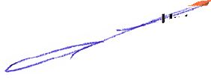
Sachgerechte Entsorgung
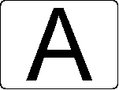
Produkt:
Die Abfallerzeugung sollte nach Möglichkeit vermieden oder minimiert werden. Leere Behälter und Auskleidungen können Produktrückstände enthalten. Abfälle und Behälter müssen in gesicherter Weise entsorgt werden. Beachtliche Rückstandsmengen des Abfallprodukts sollten nicht über den Abwasserkanal entsorgt werden, sondern in einer geeigneten Abwasserbehandlungsanlage behandelt werden. Überschüsse und nicht zum Recyceln geeignete Produkte über ein anerkanntes Abfallbeseitigungsunternehmen entsorgen. Die Entsorgung dieses Produkts sowie seiner Lösungen und Nebenprodukte muss jederzeit unter Einhaltung der Umweltschutzanforderungen und Abfallbeseitigungsgesetze sowie den Anforderungen der örtlichen Behörden erfolgen.
Verunreinigte Verpackung:
Die Abfallerzeugung sollte nach Möglichkeit vermieden oder minimiert werden. Verpackungsabfall sollte wiederverwertet werden. Abfälle und Behälter müssen in gesicherter Weise entsorgt werden. Leere Behälter und Auskleidungen können Produktrückstände enthalten.

Datum:
01.07.2022
Nr.:
Frankenberg G05
4 von 4
Seite:

